MA 1 – die erste automatische Monitoranpassung von Neumann
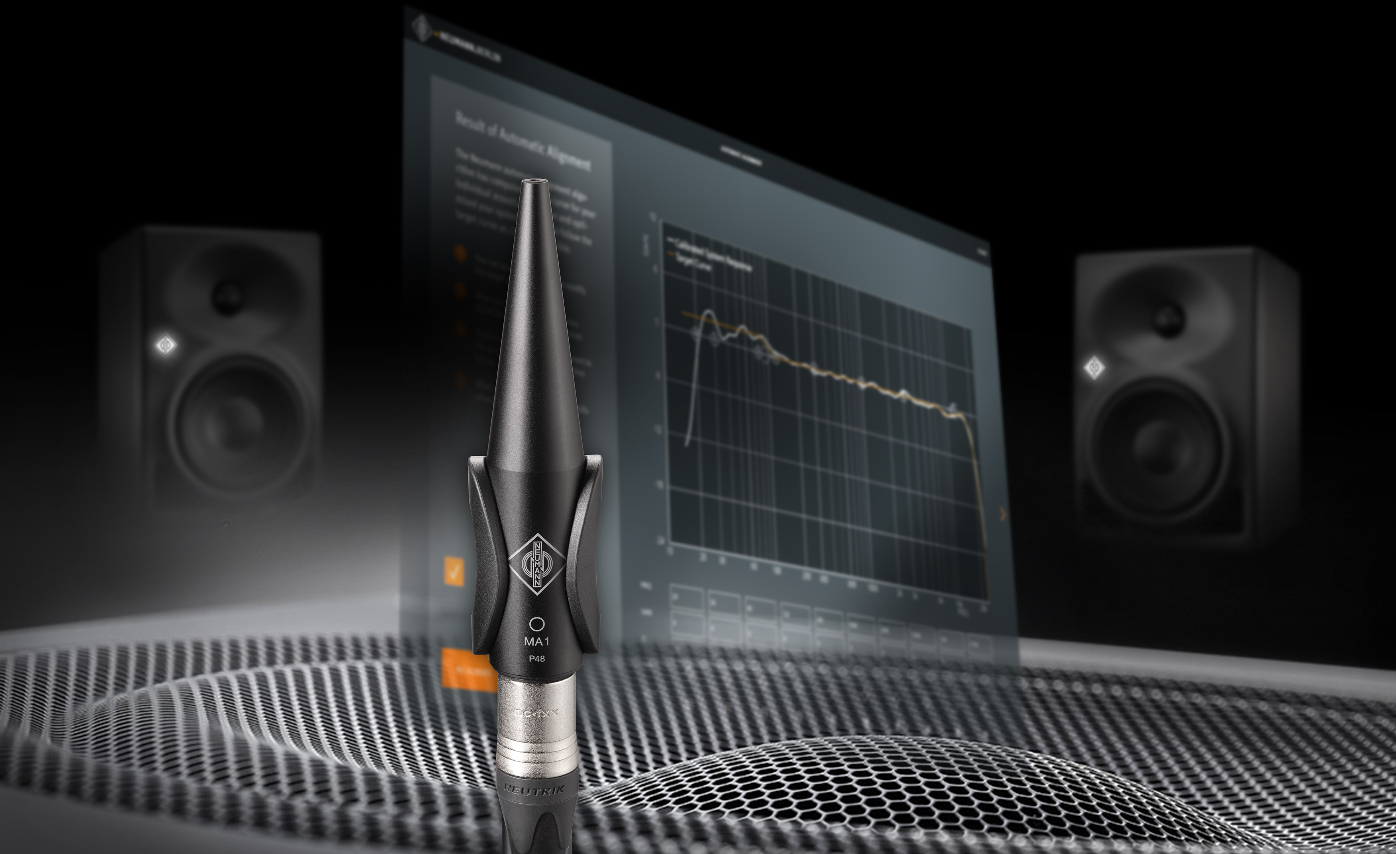
Gemeinsam entwickelt mit dem Fraunhofer IIS

Berlin, 2. Dezember 2020 – Der deutsche Studiospezialist Neumann.Berlin präsentiert das MA 1, ein integriertes Hard/Software-Tool zur akustischen Einmessung und Raumkorrektur speziell für Neumann Studiomonitore. Gemeinsam mit dem weltweit führenden Institut für Audiosignalverarbeitung, dem Fraunhofer IIS, entwickelte Kalibrierungsalgorithmen sorgen für die bestmögliche Abhörqualität in jeder Umgebung – vom akustisch unbehandelten „Bedroom Studio“ bis hin zur professionellen Tonregie.

Das System besteht aus einem individuell kalibrierten Neumann Messmikrofon und einer dazugehörigen Software für Mac und PC.

„Das Portfolio an Neumann Studiomonitoren hat einen enormen Nachfragezuwachs; teilweise mehr als 60% gegenüber dem Vorjahr. Als einer der Hauptgründe hierfür wird uns gespiegelt, dass unsere Monitore im Markt die höchste akustische Konsistenz haben; d.h. unterschiedliche Modelle liefern in variierenden Abhörumgebungen identische Mischergebnisse. Das ist gerade im Zusammenspiel unterschiedlicher dezentraler Abhörvorgänge von entscheidender Bedeutung. Um diesen Vorteil für unsere Kunden weiter zu perfektionieren, ist die automatische Raumkorrektur nun der nächste logische Schritt“, erklärt Ralf Oehl, der Geschäftsführer des Berliner Unternehmens. „Gemeinsam mit unserem Partner, dem Fraunhofer-Institut für Integrierte Schaltungen (IIS), wollen wir einen eigenen, absoluten Referenzpunkt für das Thema Raumkorrektur bei Studiomonitoren schaffen, unabhängig davon, ob es für ein kleineres Heimstudio oder eine große Tonregie mit höchsten professionellen Ansprüchen ist.“

Neumanns Automatic Monitor Alignment ist erhältlich für alle DSP-kontrollierten Stereosysteme der KH-Line, d.h. aktuell die KH 80 DSP sowie die analogen Studiomonitore KH 120, KH 310 und KH 420 in Verbindung mit dem Subwoofer KH 750 DSP.

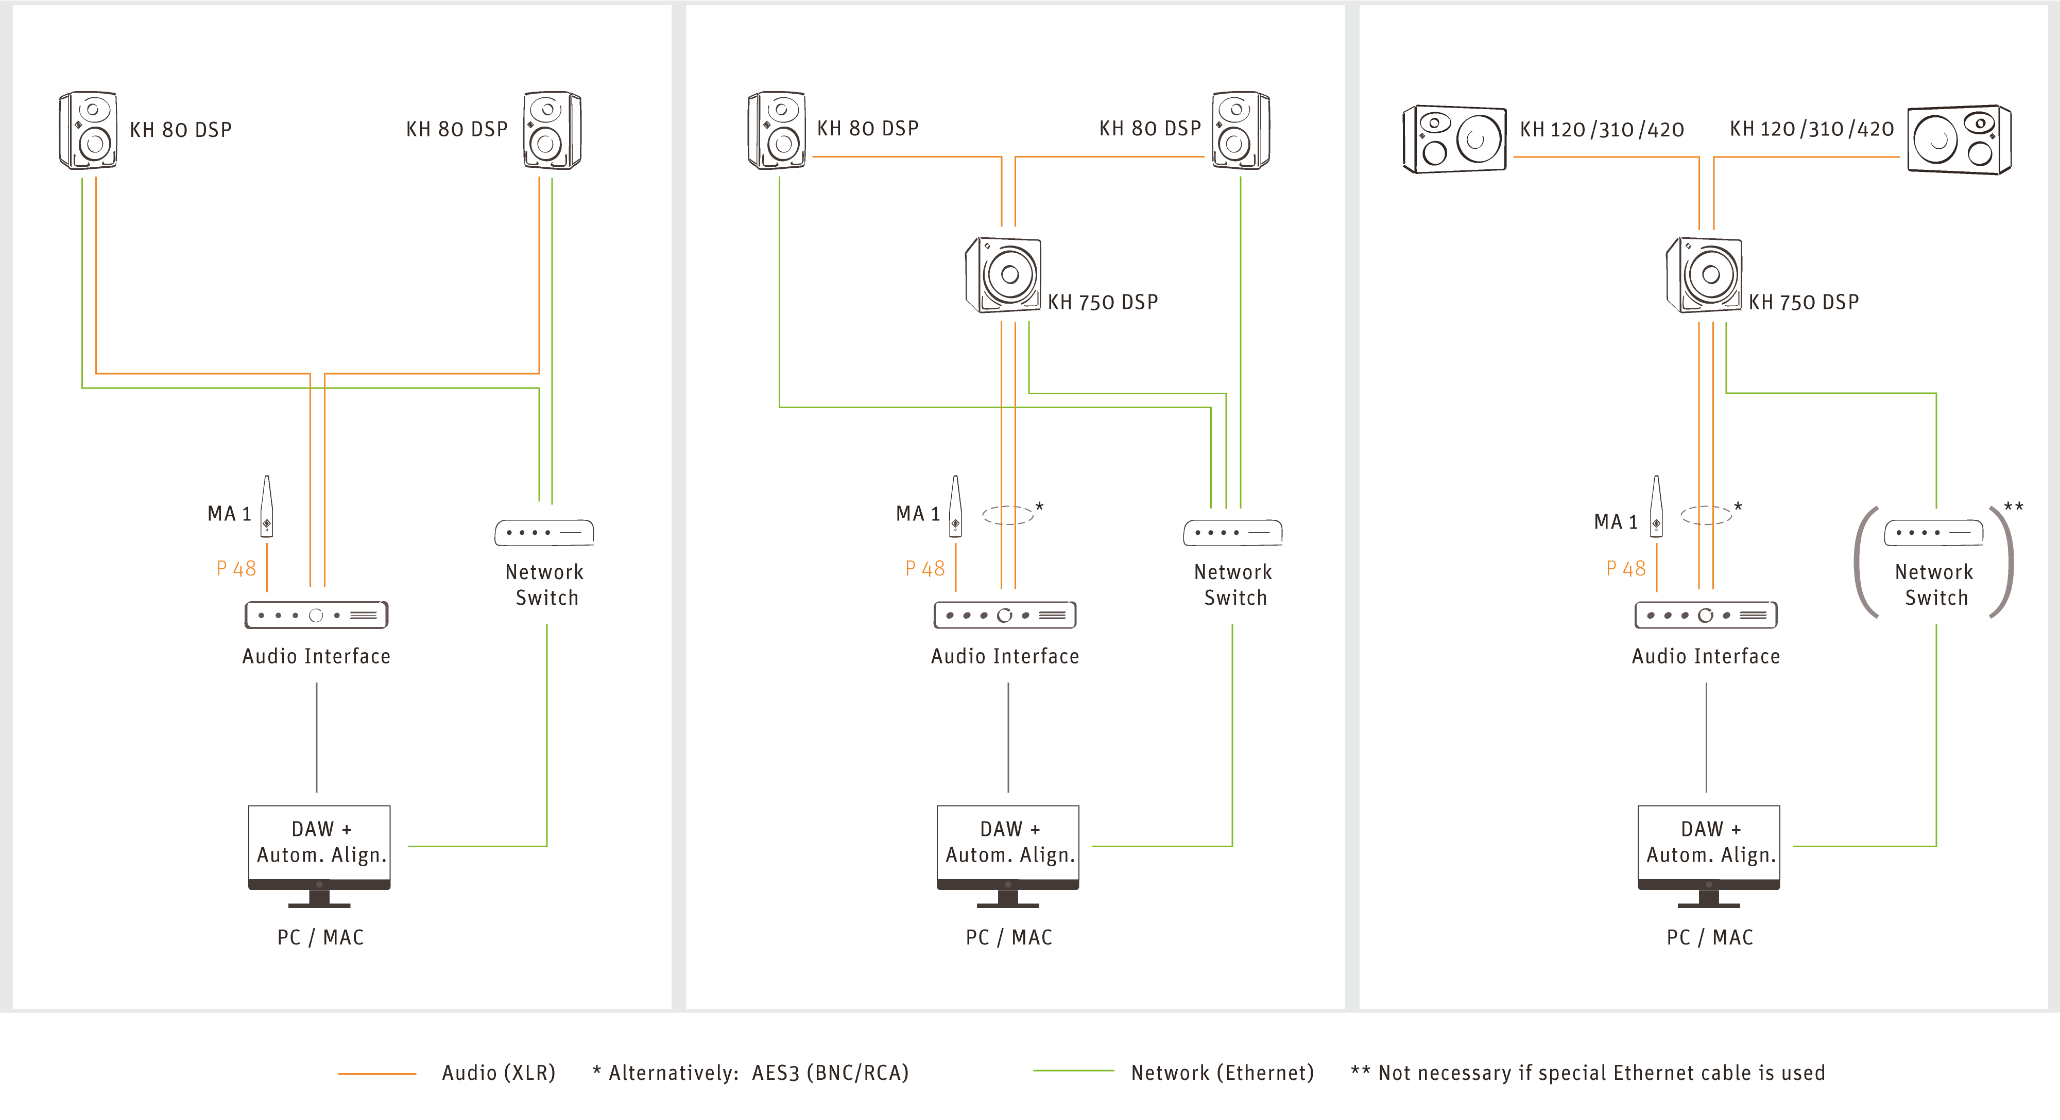

„Es ist ein integriertes System; alle Komponenten sind perfekt aufeinander abgestimmt“, erläutert Portfolio Manager Markus Wolff. „Das ermöglicht uns im Gegensatz zu Lösungen von Fremdherstellern erheblich zielgenauere Anpassungen, da nur wir alle systemimmanenten Parameter unserer Monitore genau kennen und entsprechend berücksichtigen können. Darüber hinaus verwendet das Automatic Monitor Alignment neuartige Kalibrierungsalgorithmen, die eine raumadaptive Zielkurve generieren und zur Korrektur des jeweiligen akustischen Problems präzise gegensteuern. Je nach Präferenz kann die Zielkurve zudem manuell noch weiter an individuelle Bedürfnisse angepasst werden.“

Neumanns Raumkorrektur: komplexe Probleme – einfache Lösung

In die Software ist die jahrzehntelange Erfahrung von Neumann bei der Studio-Einmessung von Monitorsystemen eingeflossen. Wie ein persönlicher Assistent leitet die Software den Anwender Schritt für Schritt durch die Messungen und analysiert die jeweilige Hörumgebung; auf schmuckes Beiwerk wurde bewusst verzichtet. Die daraus gewonnenen Korrekturdaten werden direkt in den DSP-gestützten Monitoren gespeichert und dort auch verarbeitet.

„Dieser Handling-Vorteil ist uns extrem wichtig“, unterstreicht Markus Wolff. „Der Anwender muss weder ein Plug-in laden und zum Audio-Export wieder deaktivieren, noch wird eine potenziell fehleranfällige Treibersoftware benötigt. Nach dem Alignment ist der gewohnte Workflow völlig unberührt – bis auf den drastisch verbesserten Klang!“

KH 80 DSP Stereopaare können von der Software direkt angesteuert werden. Alle anderen – nicht-DSP-gestützten – Stereopaare der KH-Line können durch Anschluss an die Analogausgänge des KH 750 DSP Subwoofers an den Raum angepasst werden. Besitzer von KH 120, KH 310 und KH 420 Monitoren profitieren dann nicht nur von einer erweiterten Basswiedergabe, sondern auch von der nun möglichen Raumkorrektur und – das ist einzigartig – der Phasenlinearisierung der analogen Lautsprecher!

Ralf Oehl: „Das Automatic Monitor Alignment MA 1 ist der Beginn einer neuen Ära des Neumann Monitorings. Die Rückmeldungen unserer Testhörer sind sehr vielversprechend. Beginnend mit einem einfachen User Interface und einem Fokus auf Stereo-Systeme werden wir nun, basierend auf den Kundenwünschen, die Benutzerführung und den Funktionsumfang mit Updates Schritt für Schritt erweitern. Dazu gehört auch die Ausdehnung auf Multikanal-Systeme.“

Die im MA 1-Paket enthaltene Software läuft unter macOS und Windows 10. Die unverbindliche Preisempfehlung des MA 1-Paketes einschließlich eines hochwertigen Neumann Messmikrofones liegt bei 249,00 Euro.

Zusätzlich bietet Neumann zur Markteinführung attraktive Kits aus KH-Line Monitoren und dem MA 1-Paket an:
- Monitor Alignment Kit 1 (1x KH 750 DSP + MA 1-Paket)
- Monitor Alignment Kit 2 (2x KH 80 DSP + MA 1-Paket)
- Monitor Alignment Kit 3 (2 x KH 80 DSP + 1x KH 750 DSP + MA 1-Paket)

Weitere Produktinformationen:
https://de-de.neumann.com/ma-1

Link zum Bild- und Textmaterial:
https://www.neumann.com/exchange/Neumann-MA1.zip

Über Neumann
Die Georg Neumann GmbH – bekannt als “Neumann.Berlin” – ist der weltweit führende Hersteller von Studiomikrofonen, zu dessen Portfolio Mikrofonlegenden wie das U 47, M 49, U 67 und U 87 gehören. Zahlreiche Produkte des 1928 gegründeten Unternehmens sind mit internationalen Preisen für technische Innovation ausgezeichnet worden. Seit 2010 bringt Neumann.Berlin seine Erfahrung auf dem Gebiet der elektroakustischen Wandlertechnik auch in den Bereich der Studiomonitore ein. Anfang 2019 kam der erste Neumann Studiokopfhörer auf den Markt. Seit 1991 gehört die Georg Neumann GmbH zur Sennheiser-Gruppe und ist weltweit durch Sennheiser-Vertriebstöchter und -partner vertreten.

Über das Fraunhofer-Institut für Integrierte Schaltungen IIS
Der Bereich Audio und Medientechnologien des Fraunhofer IIS prägt seit über 30 Jahren die weltweit eingesetzten Standards und Technologien in der Audio- und Filmindustrie. Angefangen bei der Erfindung von mp3 und fortgesetzt in der Mitentwicklung von AAC und dem Testplan der Digital Cinema Initiative, finden sich heute Systeme und Technologien aus Erlangen in fast allen Geräten der Unterhaltungselektronik. Eine neue Generation erstklassiger Medientechnologien – wie MPEG-H Audio, xHE-AAC, EVS, LC3/LC3plus, Symphoria, Sonamic und upHear setzt dabei mittlerweile neue Maßstäbe.

Kontakt Neumann:
Andreas Sablotny
andreas.sablotny@neumann.com
T +49 (030) 417724-19

